

Instrukcja rejestracji informacji o spełnianiu standardów przez instytucje opieki - RKZ-8 na PIU Emp@tia

Grudzień 2025

Spis treści
1. Rejestracja informacji o standardach spełnianych przez instytucje opieki – RKZ8 3
1.1. Rejestracja wniosku 3
2. Nawigacja 8
3. Krok 1 10
4. Krok 2 11
5. Krok 3 12
6. Krok 4 13
7. Krok 5 15
8. Krok 6 17

Rejestracja informacji o standardach spełnianych przez instytucje opieki – RKZ8

Niniejszy dokument stanowi instrukcję rejestracji dokumentu: Standardy spełniane przez instytucje opieki – RKZ-8 poprzez PIU Emp@tia.

Rejestracja wniosku

Aby zarejestrować wniosek należy zalogować się do modułu eWnioski portalu Emp@tia, znajdującego się pod adresem https://wnioski.mpips.gov.pl/. W celu używania modułu eWnioski, należy korzystać z aktualnej wersji przeglądarek Mozilla Firefox lub Google Chrome. Użycie innej przeglądarki nie gwarantuje poprawności działania serwisu. Uwaga! W przeglądarce należy włączyć obsługę treści JavaScript, jeżeli została wyłączona. Moduł eWnioski najlepiej działa na komputerach stacjonarnych i laptopach. Użycie urządzenia mobilnego może skutkować ograniczoną funkcjonalnością.
Aby złożyć wniosek RKZ-8, użytkownik musi być zalogowany w kontekście organizacji a nie konta osobistego. Jeżeli użytkownik będzie zalogowany w kontekście konta osobistego a będzie chciał otworzyć kreator wniosku RKZ-8 pojawi się następujący komunikat:
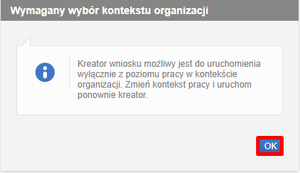
Zmienić kontekst można w prawym górnym rogu przeglądanej strony:
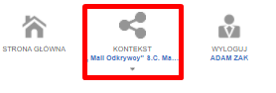
Administrator i Pełnomocnik (z wyłączeniem właściciela), będą mogli wypełniać i wysyłać formularz RKZ-8 wyłącznie gdy będą mieli uzupełnione pełnomocnictwo lub oświadczenie potwierdzające uprawnienie do reprezentowania organizacji w danych użytkownika. Niezbędny załącznik należy dołączyć w menu „Dane organizacji” „Użytkownicy”. Pełnomocnik jest uprawniony do składania informacji RKZ-8, ale wyłącznie w ramach konkretnych instytucji opieki wskazanych przez Administratora lub Właściciela. Jeżeli nie będzie dodanego pełnomocnictwa wówczas w chwili uruchamiania kreatora zostanie wyświetlony poniższy komunikat:
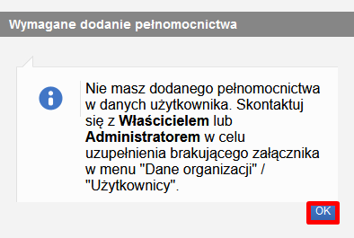
Kreator wniosku można uruchomić na dwa sposoby.
Pierwszy sposób pozwala na uruchomienie wniosku bezpośrednio z widoku Panelu ogólnego dostępnego w kontekście organizacji. Należy wówczas wybrać zaznaczony ramką kafel lub pozycję w menu bocznym:
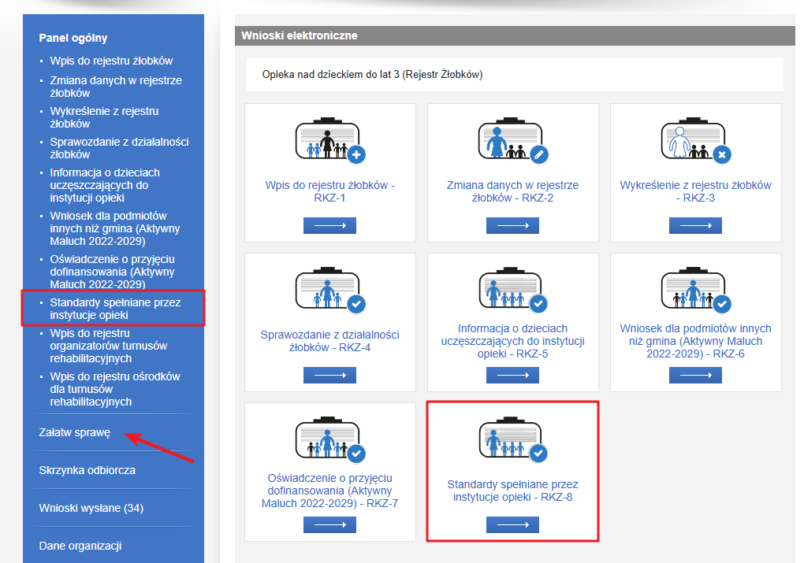
Drugim sposobem jest wybranie z menu bocznego pozycji Załatw sprawę (wskazane strzałką) a następnie wykonanie poniższych kroków:
W widoku wyboru obszaru należy wskazać „Opieka nad dzieckiem do lat 3 (Rejestr Żłobków)”:

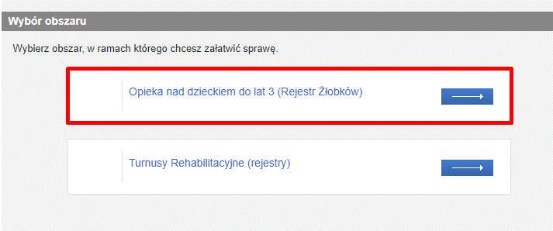
Spowoduje to wyświetlenie widoku z listą dokumentów, umożliwiającą wybór rodzaju rejestrowanego wniosku. Należy wskazać rodzaj wniosku: „Standardy spełniane przez instytucje opieki – RKZ-8” i wybrać przycisk „Utwórz wniosek”:
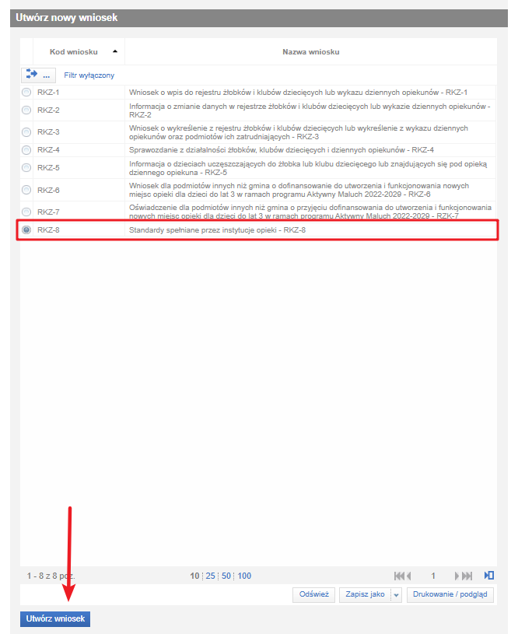

Następnie należy wybrać urząd/instytucję, do którego kierowany jest wniosek.
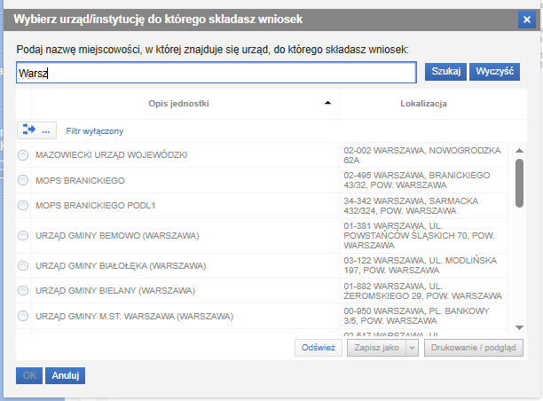
Po wybraniu urzędu i kliknięciu OK, zostanie otworzy formularz RKZ-8:
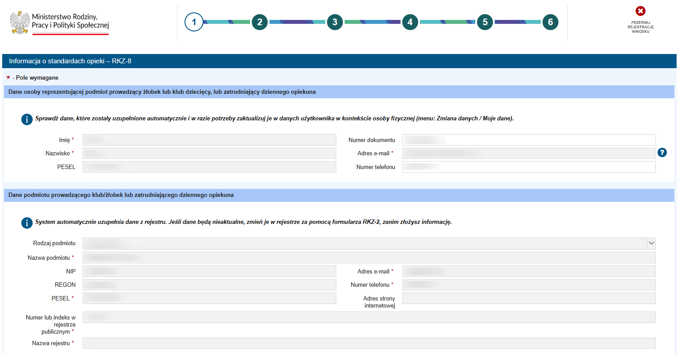
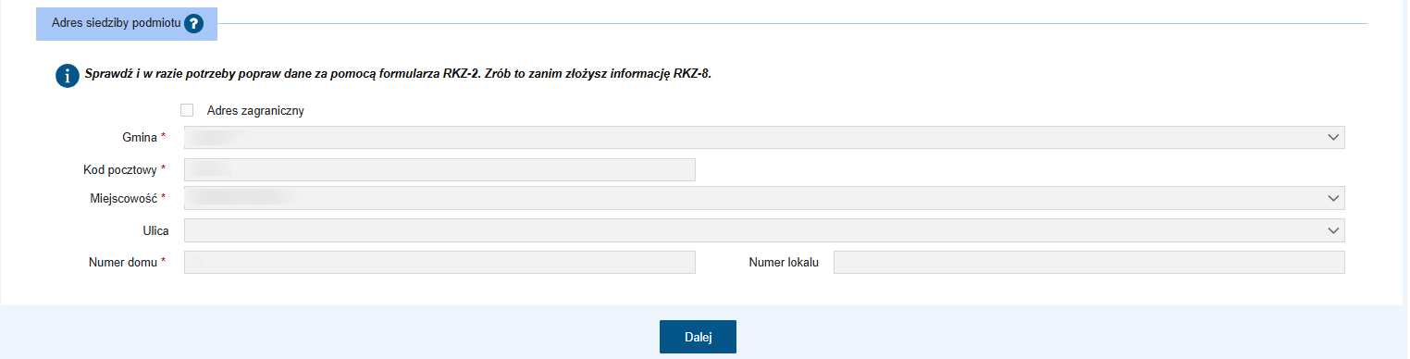

Nawigacja
W ramach rejestracji danych we wniosku użytkownik może napotkać na różne przyciski, ułatwiające obsługę i uzupełnianie informacji:
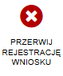 | Przycisk zakończenia rejestracji wniosku bez jego zapisania. Wybranie przycisku powoduje powrót do widoku panelu ogólnego. Po rezygnacji wniosek nie zostanie zapisany, uzupełnione dane zostaną utracone.
 | Ikony informujące o ilości kroków do uzupełnienia wniosku. Ikona wypełniona kolorem białym symbolizuje bieżący krok.
 | Przycisk pomocy, dostępny w niektórych sekcjach wniosku, umożliwia wyświetlenie okna dodatkowych informacji ułatwiających poprawne wypełnienie danych sekcji.
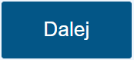 | Przycisk pozwalający na przejście do kolejnego kroku kreatora. Wybranie przycisku powoduje sprawdzenie poprawności uzupełnionych danych w widoku i wyświetlenie ewentualnych komunikatów walidujących.
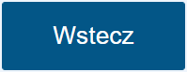 | Przycisk pozwalający na przejście do poprzedniego kroku kreatora.
 | Przycisk pozwalający na przerwanie aktualnie wykonywanej czynności w kreatorze.
 | Przycisk pozwalający na dodanie danych na dedykowanej do tego zakładce (np. dane dziecka).
 | Przycisk umożliwiający wybranie daty z widżetu kalendarza.
 | Przycisk zapisu danych wniosku. Jego wybranie kończy proces wprowadzania danych i powoduje wyświetlenie komunikatu z prośbą o potwierdzenie poprawności. Po zatwierdzeniu danych system utworzy wniosek, którego nie będzie możliwości edycji, możliwe będzie jedynie dodanie załączników.  Zatwierdzenie/zapisanie danych wniosku nie jest równoznaczne z jego wysłaniem!
Jeżeli podczas przechodzenia do następnego kroku w dotychczas uzupełnionych polach zostaną wykryte dane niepoprawne, to wówczas pojawi się komunikat błędów walidacji:

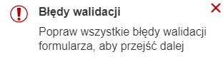
Błędy walidacji blokują możliwość przejścia do kolejnego kroku, należy poprawić wszystkie twarde walidacje, oznaczone kolorem czerwonym, np.:
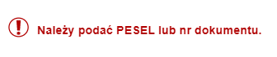
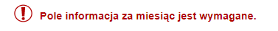

Krok 1
Pierwszą sekcją w kroku 1 są dane osoby reprezentującej podmiot, która prowadzi instytucję opieki. Dane w tej sekcji są uzupełnione automatycznie na podstawie konta zalogowanego użytkownika. Imię, Nazwisko oraz PESEL nie są możliwe do edycji. Użytkownik może zmienić adres e-mail, poprzez menu „Zmiana danych / Moje dane”.
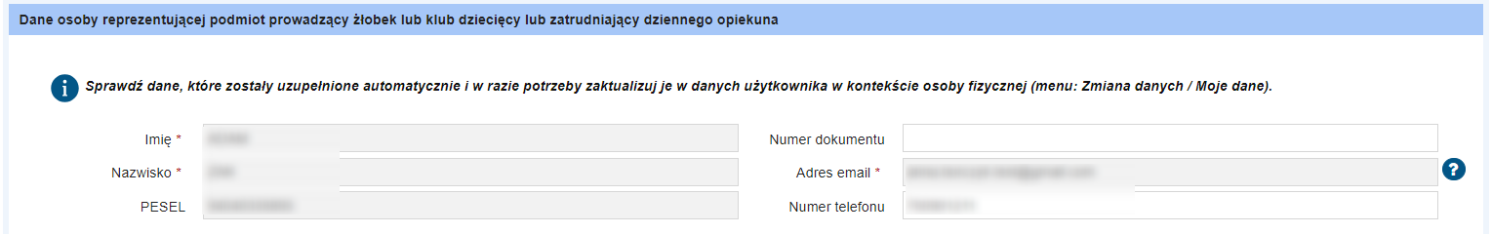
Kolejną sekcją są dane podmiotu prowadzącego instytucję. Dane są pobrane automatycznie z Rejestru Żłobków. Formularz RKZ-8 nie umożliwia modyfikacji tych danych. W przypadku niezgodności, należy zaktualizować dane podmiotu za pomocą RKZ2.
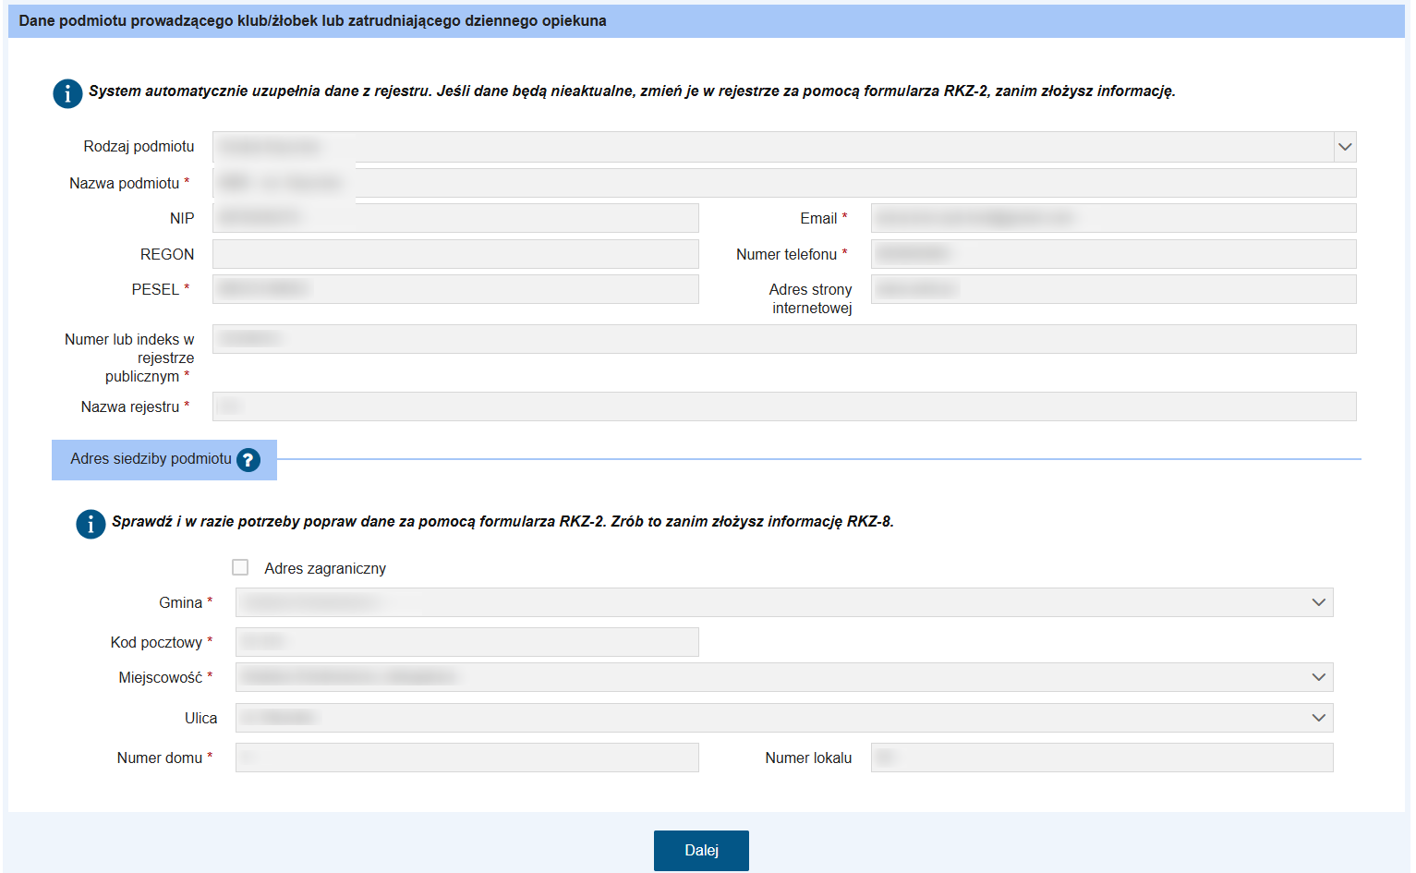
Następnie można przejść do kolejnego kroku uzupełniania danych wniosku (przycisk „Dalej”).

Krok 2
W ramach drugiego kroku wskazujemy instytucję, której dotyczy wniosek. W tym celu należy najpierw zdefiniować formę opieki, której dotyczy rejestrowany wniosek:

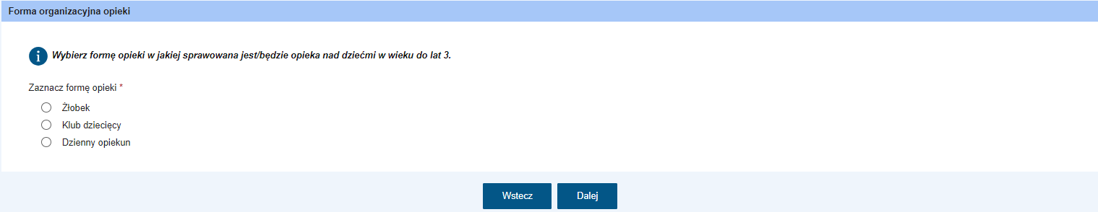
Po wybraniu formy opieki, należy wyszukać i wybrać instytucję. Dane żłobka, klubu dziecięcego lub dziennego opiekuna zostaną pobrane z rejestru. Będą dostępne jedynie w trybie podglądu. Poniżej zrzut ekranu dla danych żłobka:
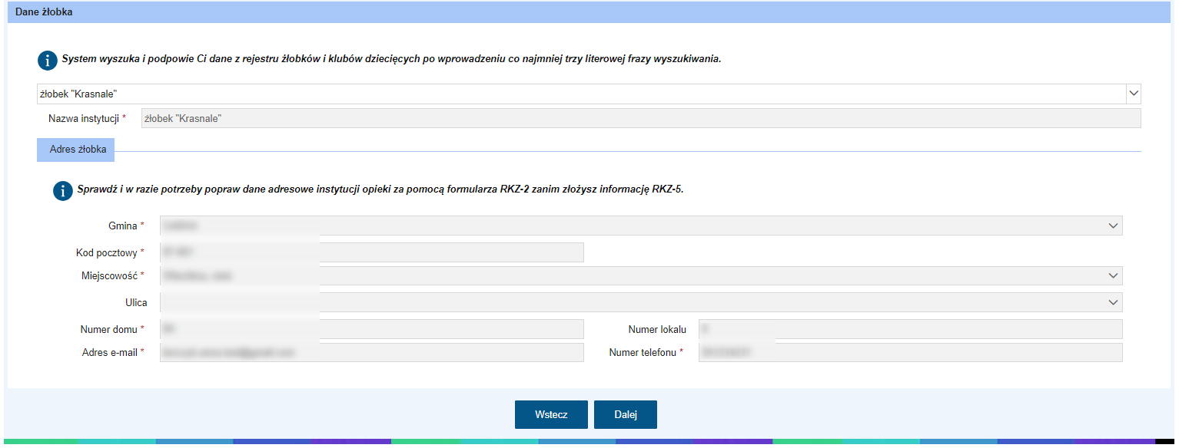
Po kliknięciu przycisku „Dalej” przechodzimy do kolejnego kroku.

Krok 3
Standardy niezbędne do uzyskania wpisu
W kroku 3 znajduje się lista standardów opieki niezbędnych do uzyskania wpisu. Za pomocą przycisku

Zaznacz wszystko można zaznaczyć wszystkie widoczne standardy w kroku 3.

Możliwe jest także zaznaczanie i odznaczanie każdego checkboxa pojedynczo.
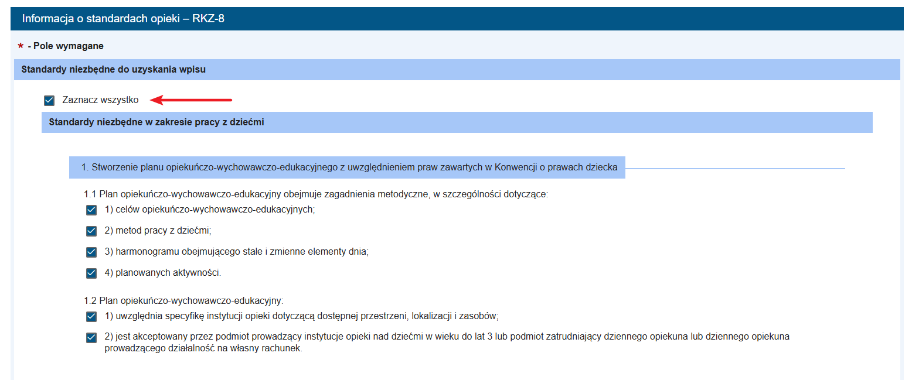
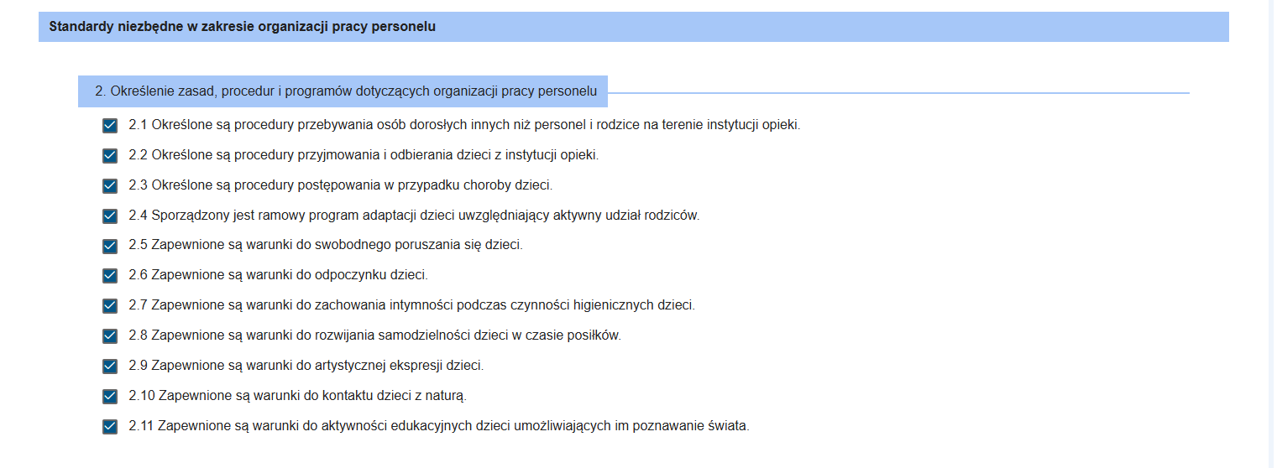
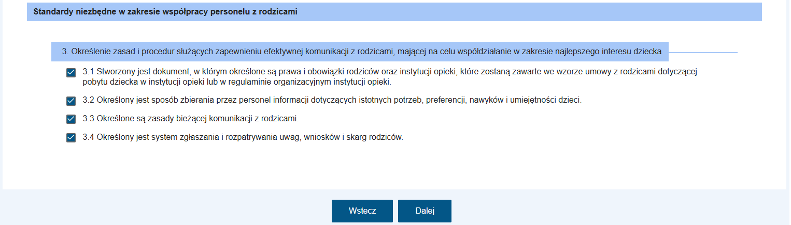
Odznaczenie któregokolwiek standardu spowoduje wyświetlenie dodatkowego komunikatu. Komunikat ten ma funkcję informacyjną, nie blokuje przejścia do kolejnego kroku formularza. Przykład poniżej:
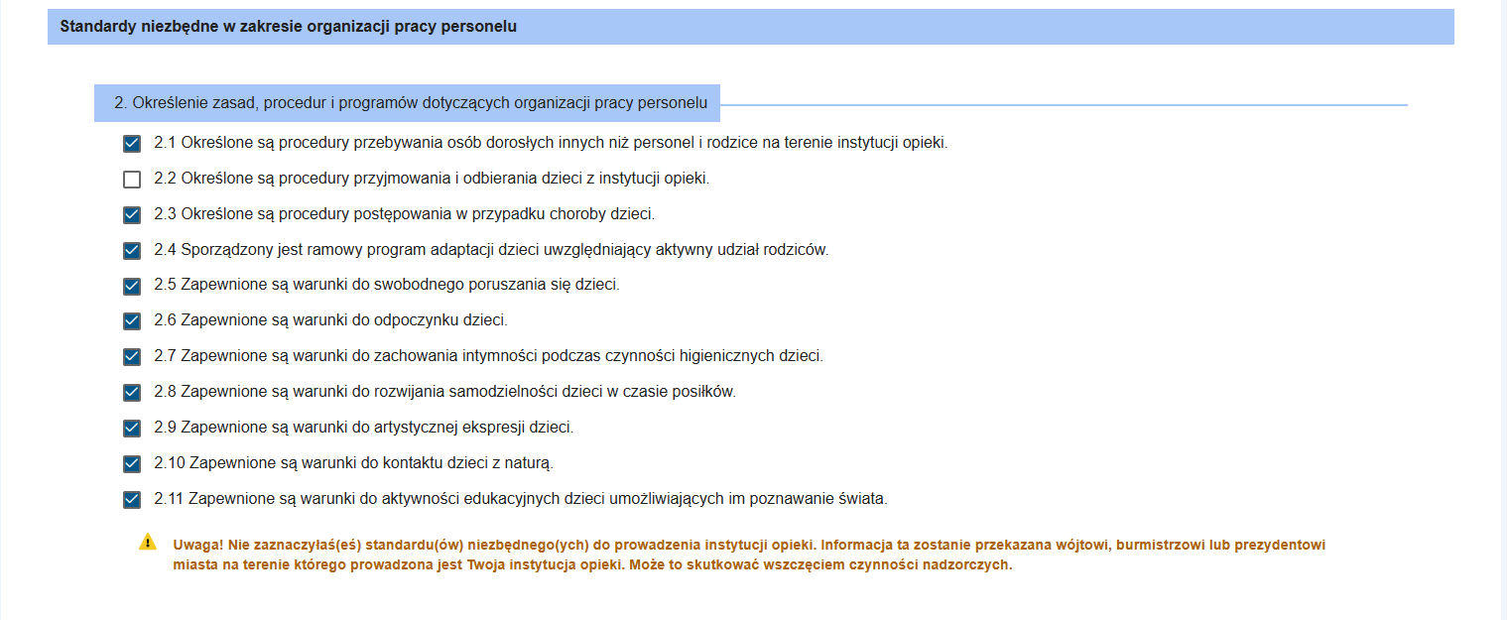
Aby przejść do kolejnego kroku należy kliknąć Dalej.

Krok 4
Standardy niezbędne do prowadzenia instytucji opieki
W kroku 4 znajduje się kolejna lista standardów opieki. Za pomocą przycisku Zaznacz wszystko można zaznaczyć wszystkie widoczne standardy w kroku 4.

Możliwe jest także zaznaczanie i odznaczanie każdego checkboxa pojedynczo.
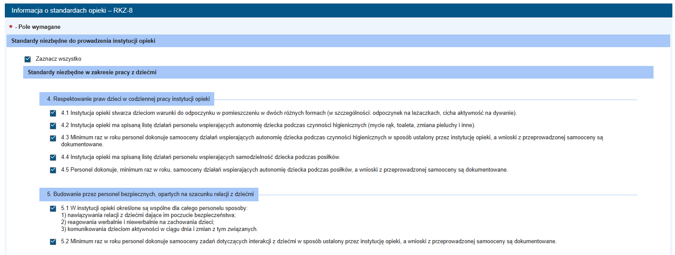
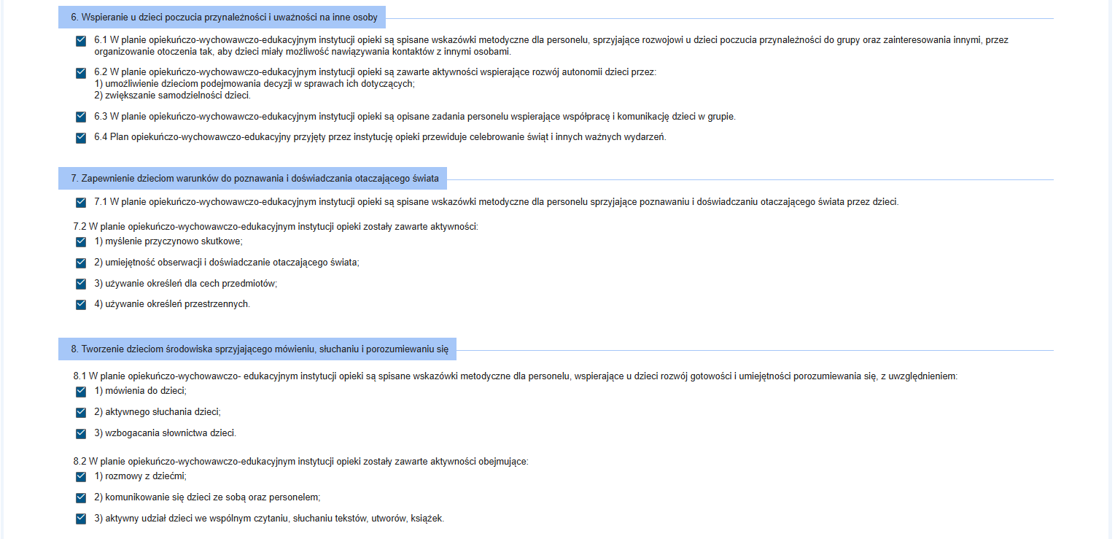
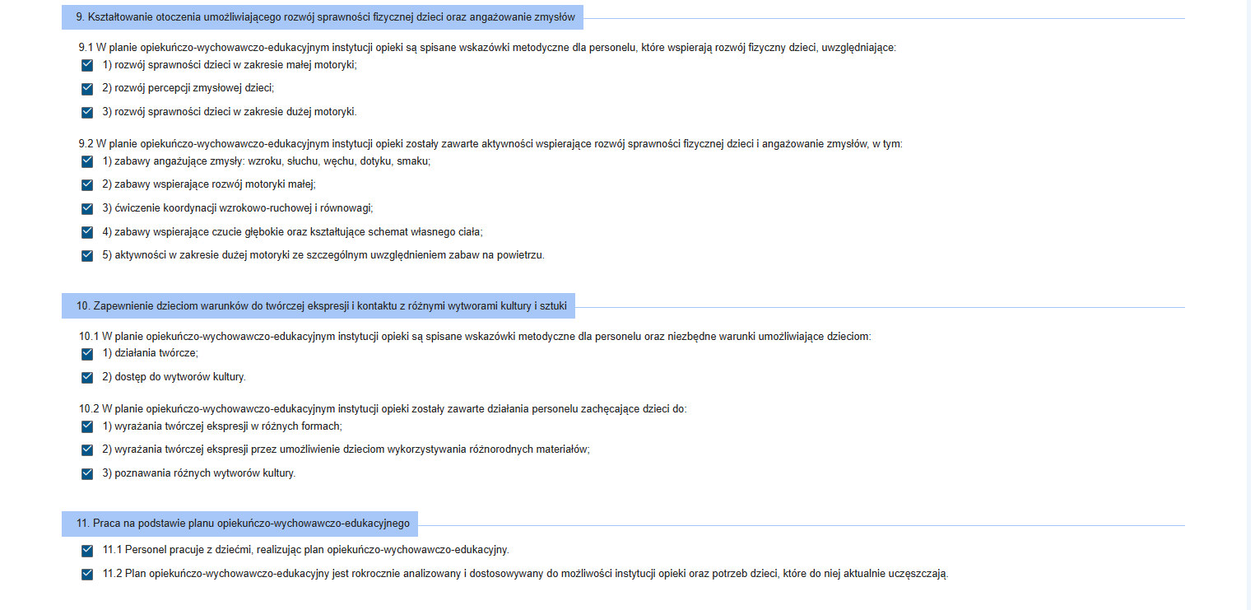
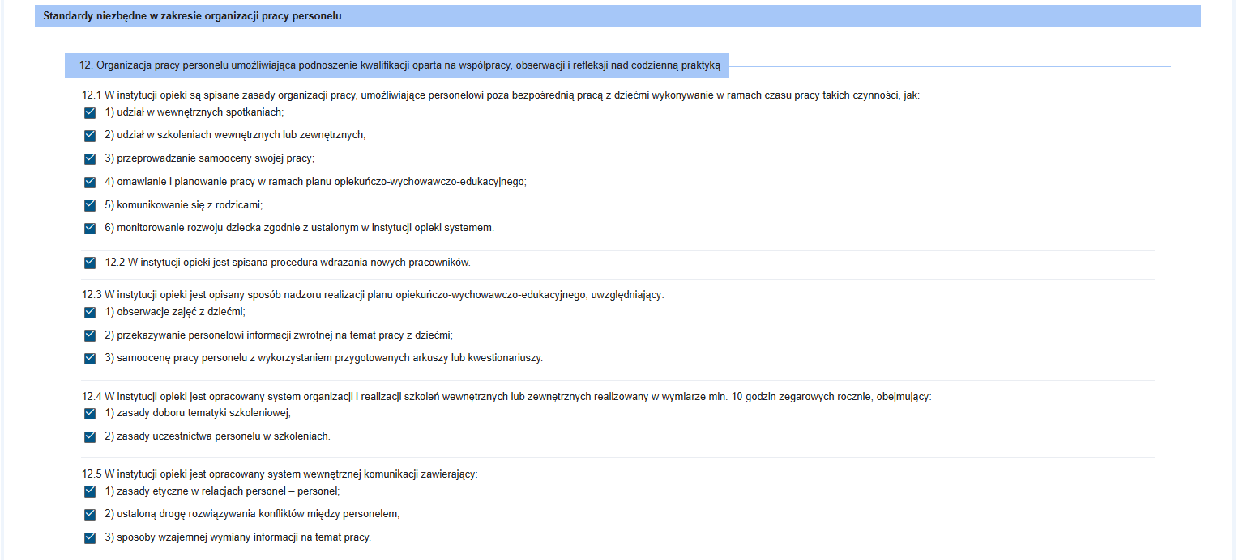
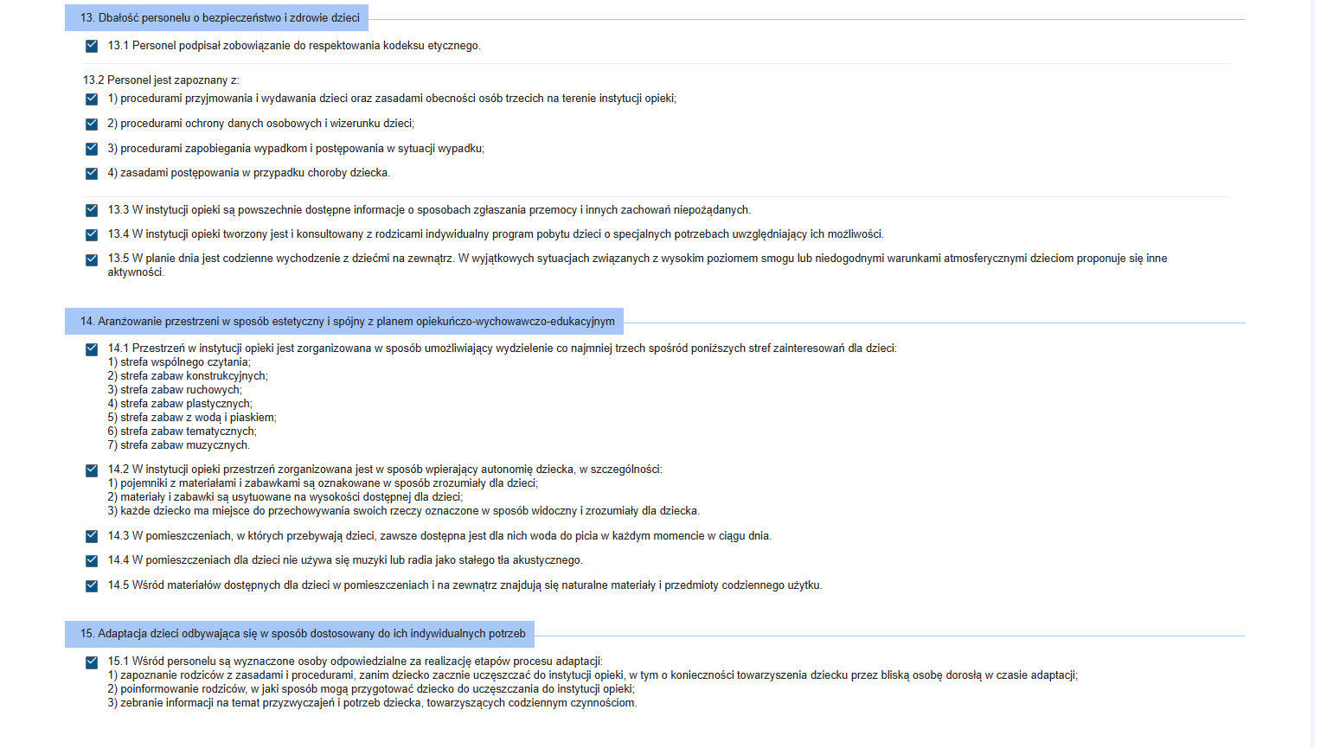
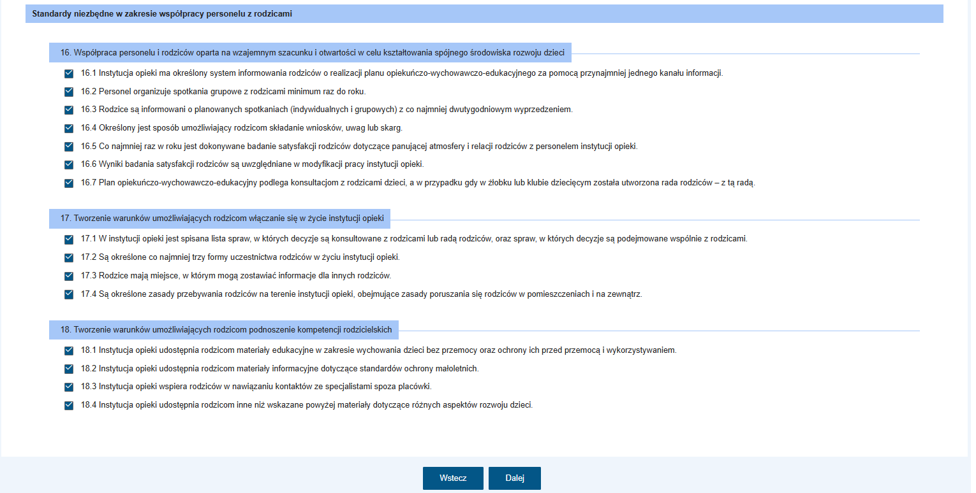

Aby przejść do kolejnego kroku należy kliknąć Dalej.

Krok 5

Standardy fakultatywne
W kroku 5 znajduje się lista standardów opieki fakultatywnych.
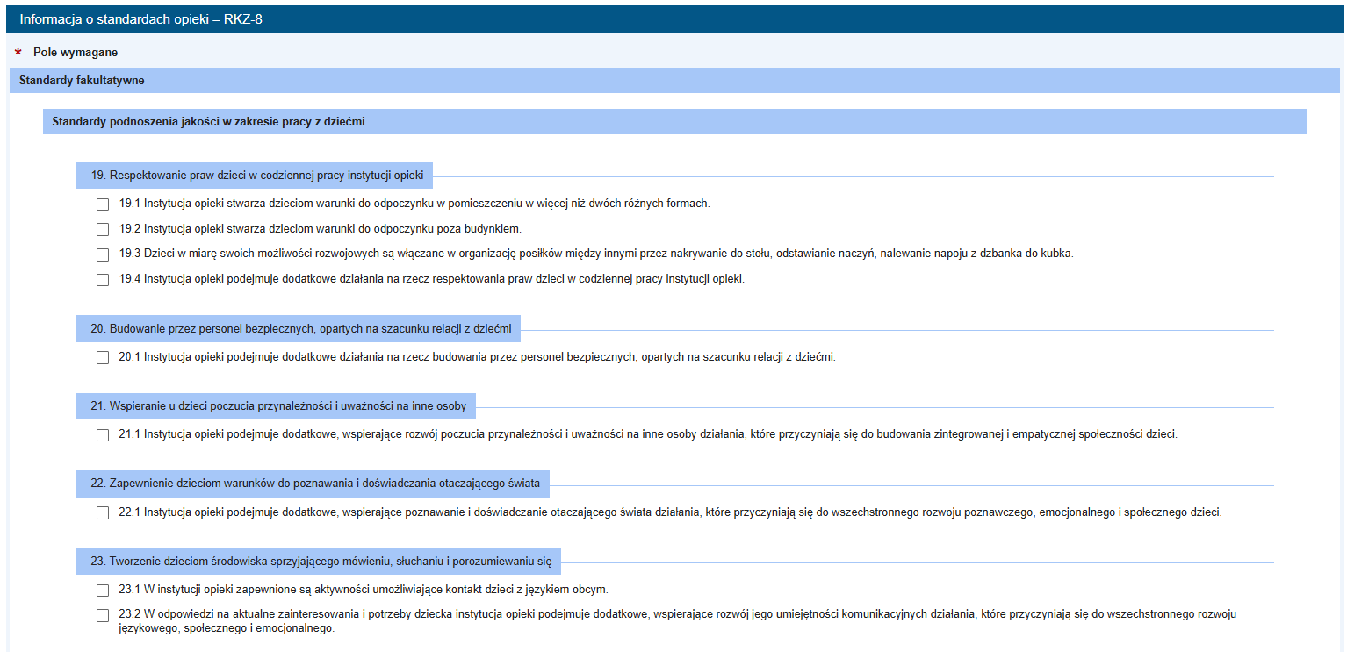
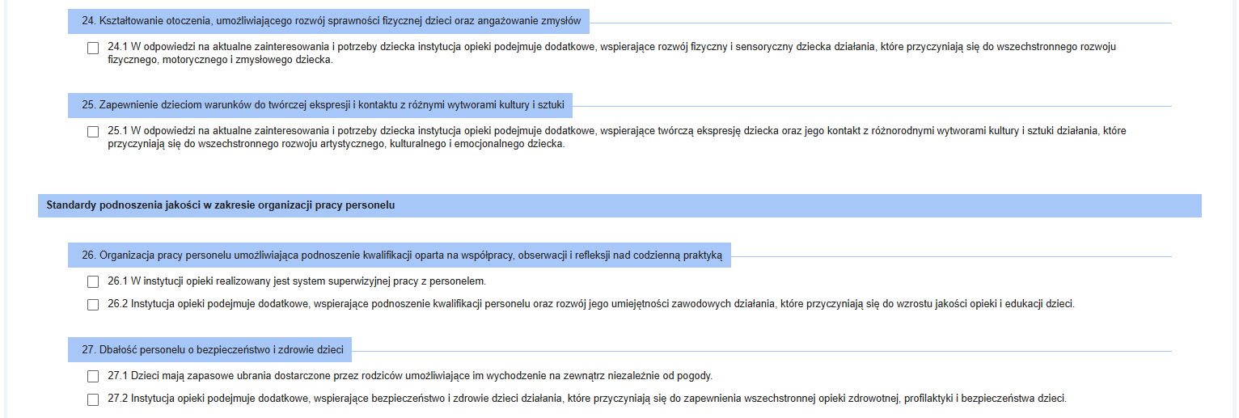
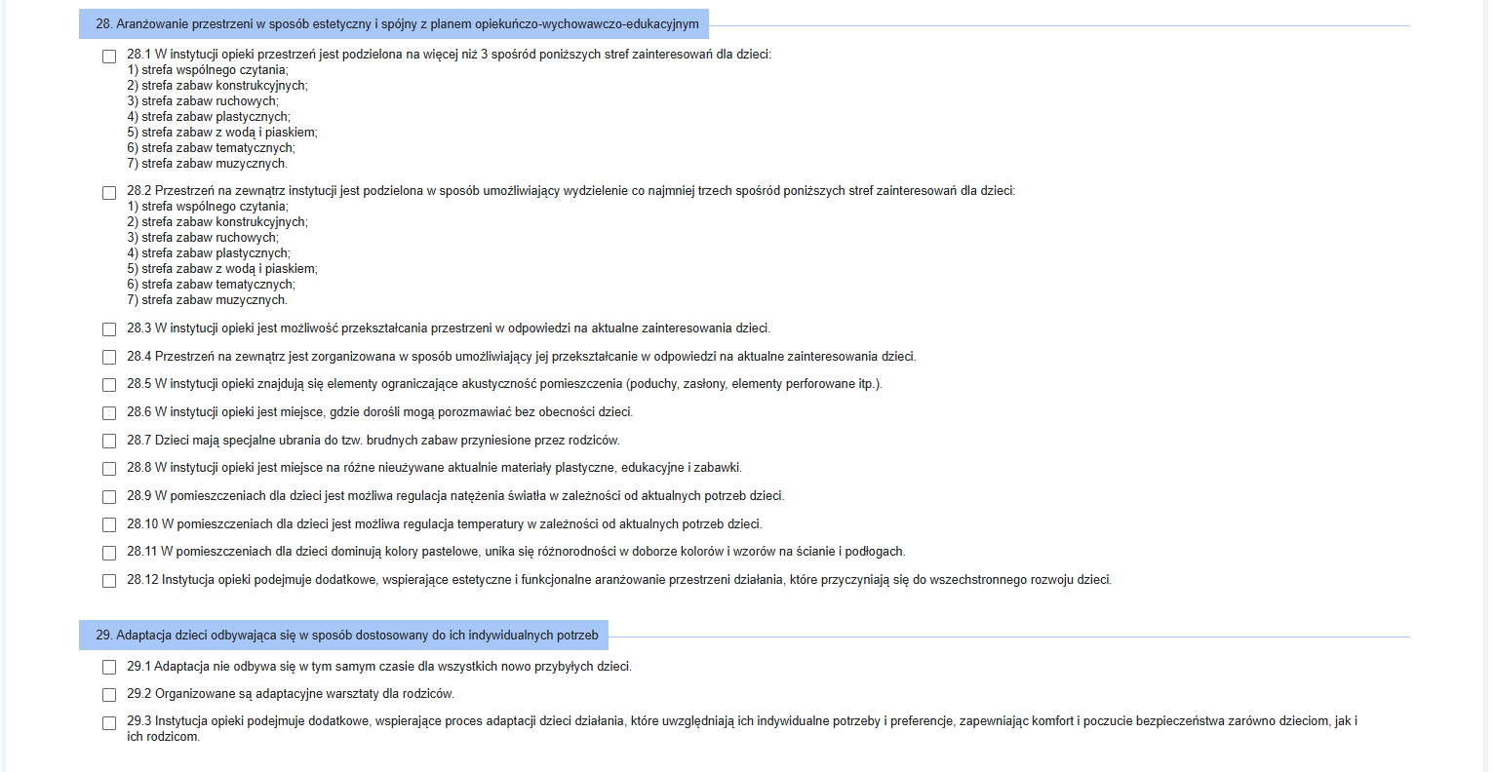
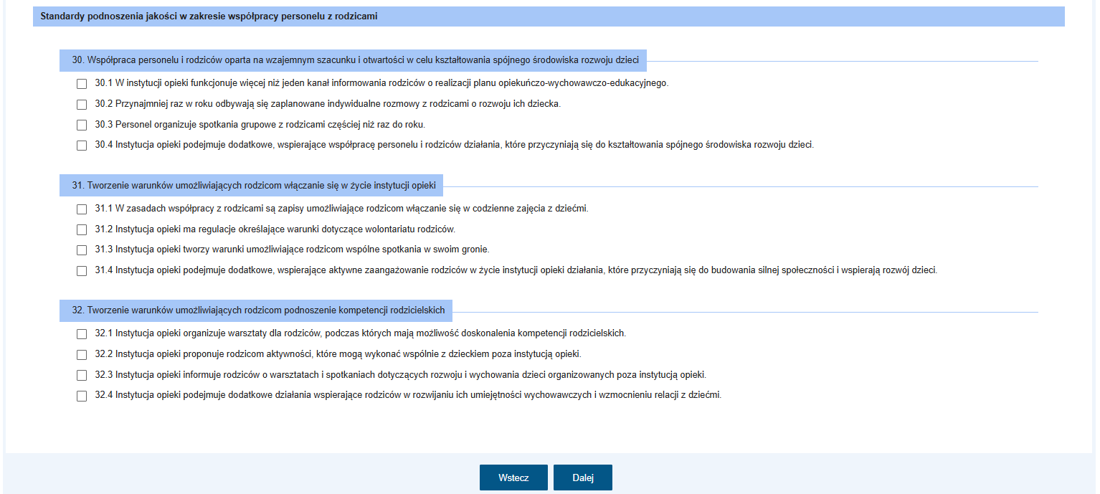

Aby przejść do kolejnego kroku należy kliknąć Dalej.

Krok 6
Ostatnim krokiem jest podsumowanie danych. Jeżeli wprowadzone dane są poprawne, należy kliknąć Zatwierdź dane.
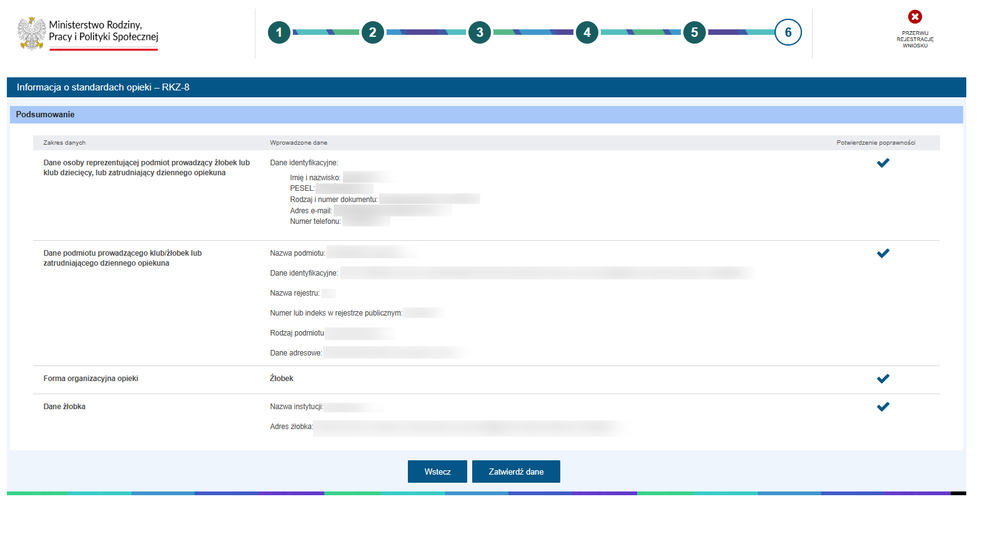
Następnie w oknie „Potwierdzenie” należy kliknąć Tak.
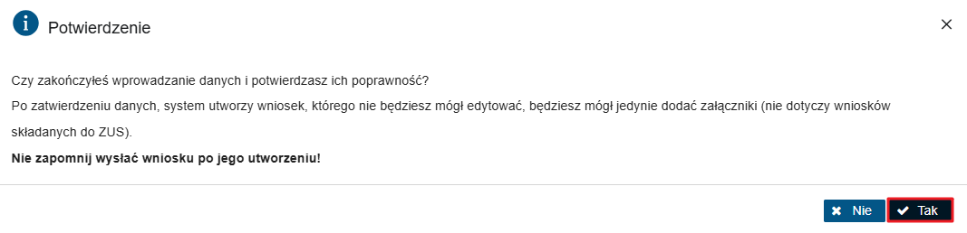
Następnie można przejść do wysłania wniosku, lub dodać załączniki. Jeżeli zostanie wybrany przycisk Dodaj załączniki, zostanie wyświetlony komunikat. Należy kliknąć OK.
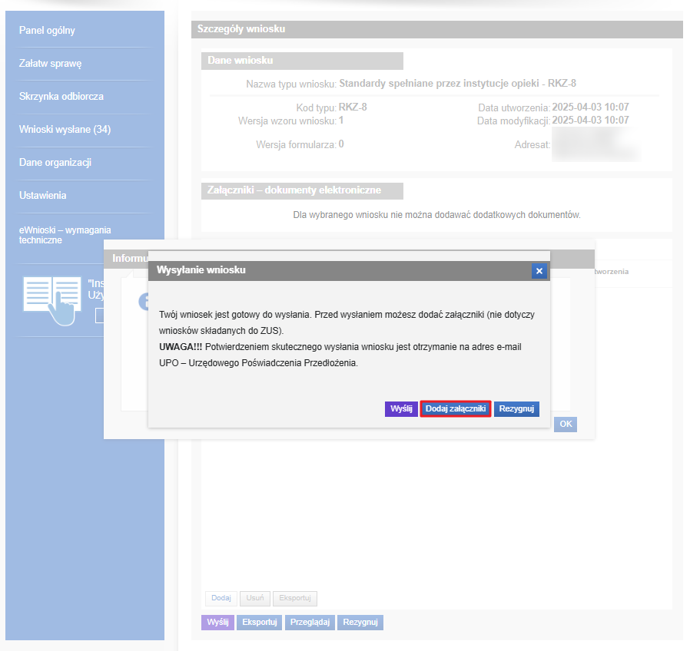
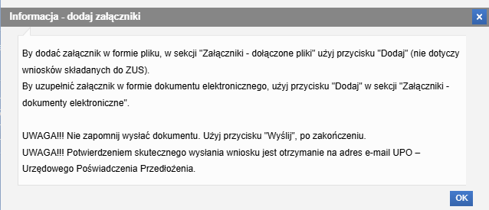
Aby dodać pliki należy kliknąć Dodaj.

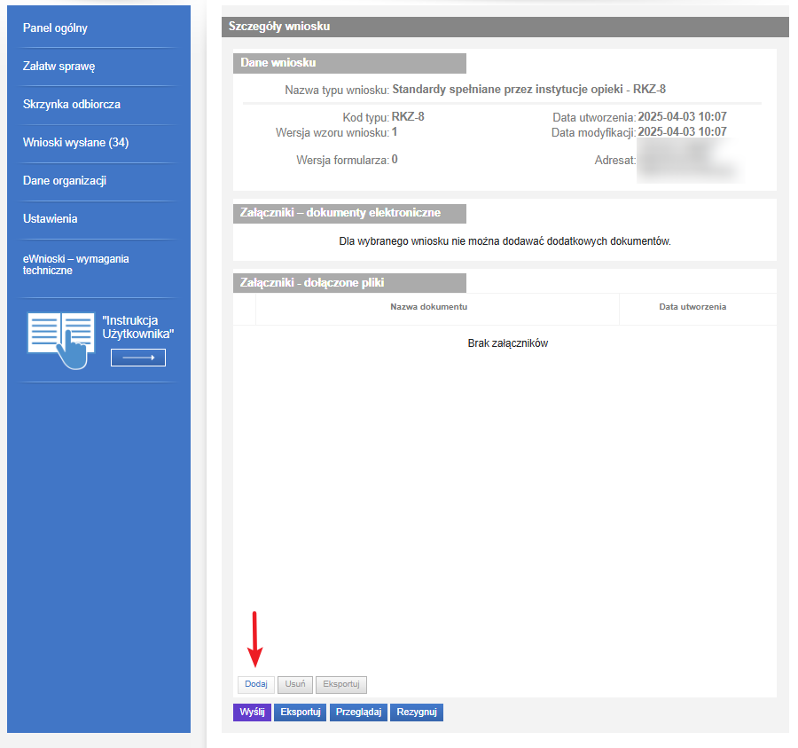
Po dodaniu załączników, należy kliknąć Wyślij.
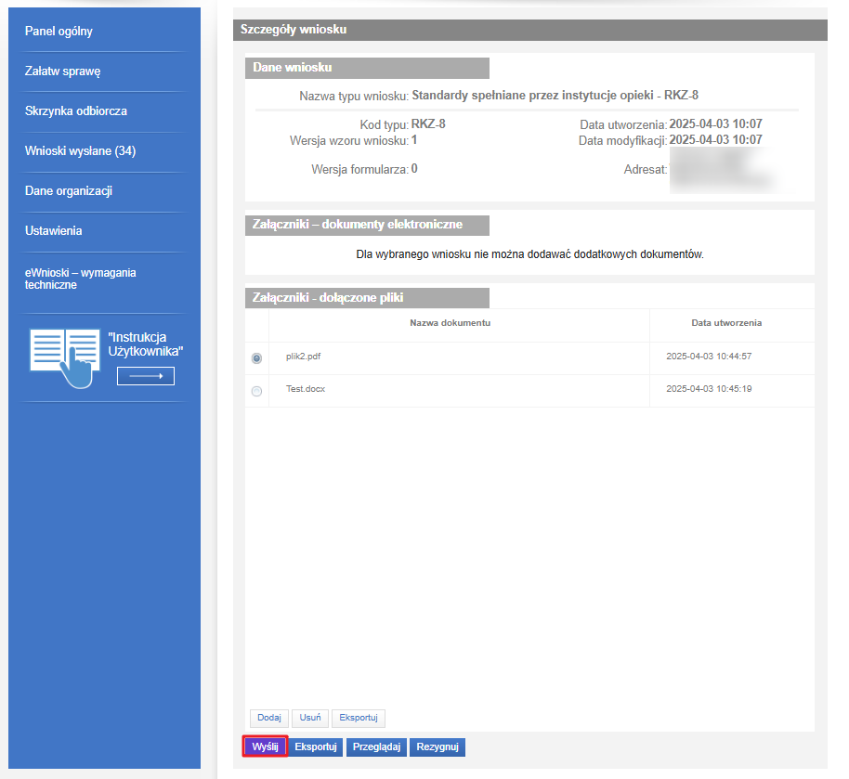
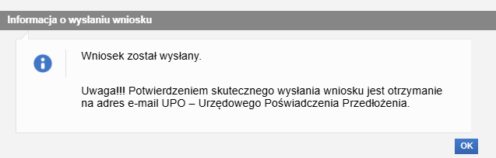
Wniosek zostanie wysłany. Będzie możliwy do podglądu z poziomu listy wniosków wysłanych.
